Carregueu la pàgina del Moodle de l'Escola Del Treball (http://moodle.escoladeltreball.org/) i, capturant amb el Wireshark, identifiqueu el paquet de protocol HTTP que fa la petició GET / HTTP/1.1.

1. Un cop el tingueu localitzat, completeu els següents punts:
- Quina Pila o Stack de Protocols han fet falta per realitzar la transmissió d'aquestes dades?

El protocol Ethernet II, IP, TCP i HTTP, en aquest mateix ordre.

- Feu una captura de les dades referents a la Capa d'Accés a la Xarxa. Quin protocol utilitza? Indiqueu les adreces MAC d'origen i destí de la trama. Quina d'aquestes dues adreces correspon a la MAC de la targeta de xarxa del vostre ordinador?

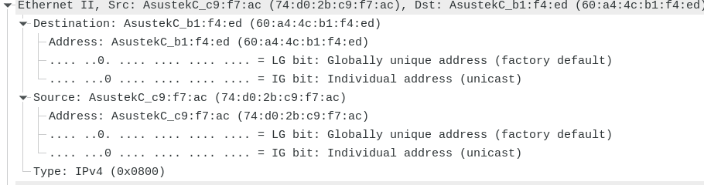
Utilitza el protocol Ethernet II, l’adreça MAC origen, o source(src) és la 74:d0:2b:c9:f7:ac
i l’adreça MAC destí, o destination(dst) és la 60:a4:4c:b1:f4:ed.

L’adreça MAC del meu ordinador en aquest cas és la d’origen, la 74:d0:2b:c9:f7:ac

- Feu una captura de les dades referents a la Capa d'Internet. Quin protocol utilitza? Indiqueu les adreces IP d'origen i destí del paquet.

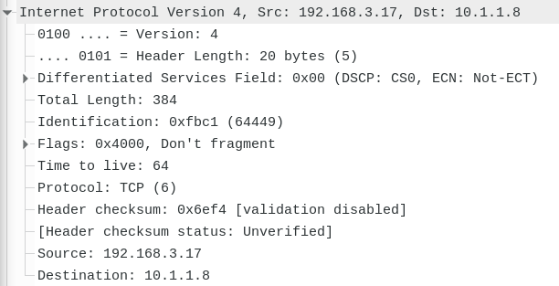
Utilitza el protocol IP en aquest cas la versió 4, la IP origen és 192.168.3.17 i l’IP destí del paquet és la 10.1.1.8.

- Feu una captura de les dades referents a la Capa de Transport. Quin protocol utilitza? Indiqueu el port d'origen i destí del segment.

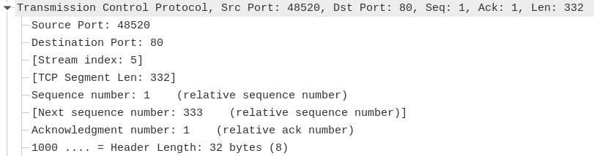
Utilitza el protocol TCP, el port origen és el 48520 i el port destí és el 80.

- Feu una captura de les dades referents a la Capa d'Aplicació. Quin protocol utilitza? Quina és l'URL de destí de les dades?

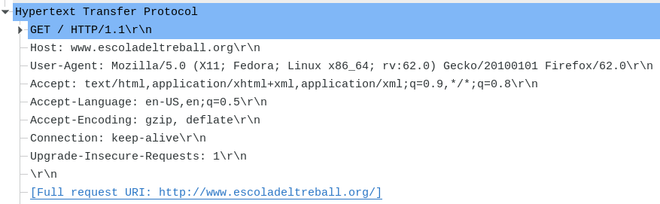
Utilitza el protocol HTTP, i l’URL de destí de les dades és www.escoladeltreball.org

2. Identifiqueu ara el paquet de resposta a aquesta petició (suggeriment: cada paquet que captura Wireshark especifica en quin frame podem esperar la resposta).

- Quina Pila o Stack de Protocols han fet falta per realitzar la transmissió d'aquestes dades? Quina diferència hi ha respecte de l'exercici anterior?

El protocol Ethernet II, IP, TCP i HTTP, exactament els mateixos que a la petició, la diferencia és que aquest paquet inclou la pàgina HTML mostrant també els segments utilitzats per el protocol TCP.

- Feu una captura de les dades referents a la Capa d'Accés a la Xarxa. Quin protocol utilitza? Indiqueu les adreces MAC d'origen i destí de la trama. Quina d'aquestes dues adreces correspon a la MAC de la targeta de xarxa del vostre ordinador? Comproveu que les adreces MAC d'origen i destí són les mateixes que en el cas anterior però en l'ordre invertit.

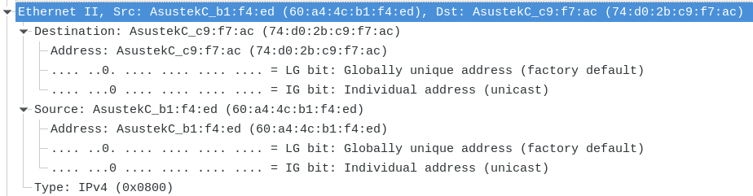
Utilitza el protocol Ethernet II, l’adreça MAC origen, o source(src) és la 60:a4:4c:b1:f4:ed.
i l’adreça MAC destí, o destination(dst) és la 74:d0:2b:c9:f7:ac, són iguals a les vistes anteriorment però estan invertides, la origen abans era destí i al reves.

- Feu una captura de les dades referents a la Capa d'Internet. Quin protocol utilitza? Indiqueu les adreces IP d'origen i destí del paquet. Comproveu que les adreces IP d'origen i destí són les mateixes que en el cas anterior però en l'ordre invertit.

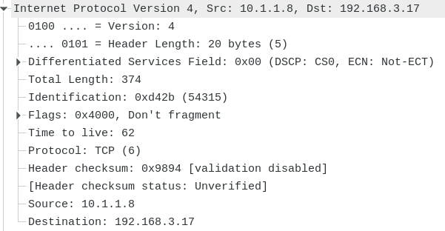
Utilitza el protocol IP versió 4, la IP origen és 10.1.1.8 i l’IP destí del paquet és la 192.168.3.17, són les mateixes que abans però ara l’ordre està invertit.

- Feu una captura de les dades referents a la Capa de Transport. Quin protocol utilitza? Indiqueu el port d'origen i destí del segment. Comproveu que els ports estan invertits respecte de l'exercici anterior.

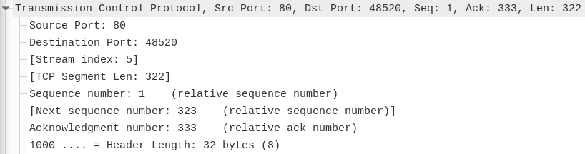
Utilitza el protocol TCP, el port origen en aquest cas es 80, abans era el destí, i el port destí és el 48250, que abans era el port origen.

- Feu una captura de les dades referents a la Capa d'Aplicació. Quin protocol utilitza?

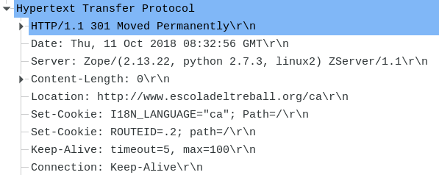
Utilitza el protocol HTTP, HyperText Transfer Protocol.

- En aquest cas, el paquet té algun contingut que pugueu identificar? Feu-ne una captura.

El contingut de la pàgina HTML donada per el servidor per a que el client la pugui visualitzar.

